APÁCZAI KÖNYVKIADÓ ÉS KÖNYVTERJESZTŐ KFT.
SZIVÁRVÁNY HETED 7 HATÁRON

9502 Celldömölk, Pf. 6
Tel.: 95/525-018, Fax: 95/525-027, e-mail: szivarvany@apaczai.hu

Kis nyelvész

Tanulmányi verseny

1. évfolyam

országos Döntő
2013

Elérhető pontszám: 60 pont
Elért pontszám: ______ pont
1.
Karikázd be annak az állatnak a képét, amelyiknek a nevében u hangot hallasz!

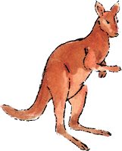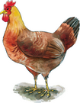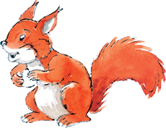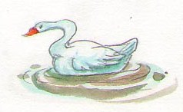

4

2.
Melyik magánhangzóra van szükség a képen látható dolog nevének leírásához? Színezd ki!

 |  |  |  |  | 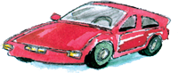
o |  | ó |  | o |  | ó |  | o |  | ó

 | 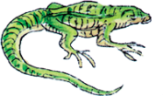 |  |  |  | 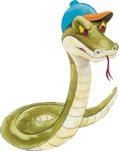 |  |  |  | 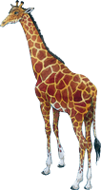
i |  | í |  | i |  | í |  | i |  | í

6

3.
Pótold a szavakban a hiányzó betűket! A megadott mássalhangzók közül válassz!
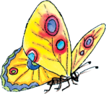
l – ll

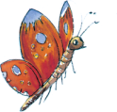
tu___ipán, i___atos, pi___angó, szá___, repü___

5

4.
Viktória leírta néhány állat nevét. A papírlapra hullott virágoktól azonban nem látszanak az o, ó betűk. Írd le a szavakat helyesen!

hd | mrmta | mkus

kagyl | rka | hll

6

5.
Melyik mássalhangzót írhatod be a hiányzó helyre úgy, hogy értelmes szót kapj? Színezd ki ezeket a betűket tartalmazó négyszögeket! Keresd meg az összes megoldást!

___ér

c | dz | dzs | g | h  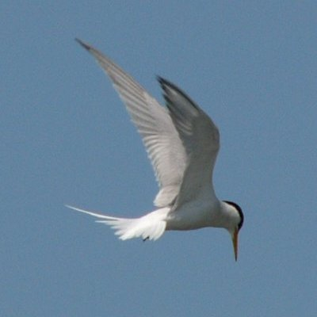
j | b | l | t | ly
n | f | cs | d | ny
p | k | q | v | r
s | m | sz | gy | ty
w | x | y | z | zs

9

6.
Fejtsd meg a titkosírást! Írd le a megfejtésül kapott szavakat!

k | ü | e | r | s | ű | gy

6

7.
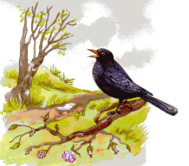
Keresd meg a betűsorban található összes szót! A szavakat balról jobbra haladva, a közvetlen egymást követő betűkből olvasd össze! Írd le közülük azokat, amelyek kettőnél több betűből állnak!

K | I | K | E | L | E | T

6

8.
Alkoss az alábbi szavak betűiből új jelentésű szavakat! A megadott szavak minden betűjét fel kell használnod. Írd le a megoldásaidat!
Például: tol → olt

túr →

fakó →

óhaj →

paplan → →

emel →

arám →

9 pont

9

9.
Nevezd meg a képen látható gyümölcsöket!
Írd le közülük annak a nevét, amelyik
- a legtöbb betűből áll!
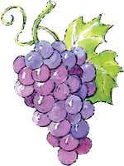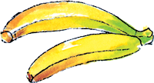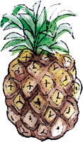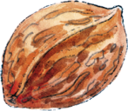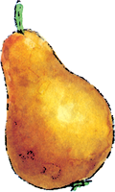

- hosszú mássalhangzós szó!

- hosszú magánhangzóra végződik!

4

10.
Nevezd meg a képeken látható állatokat! Írd a képek alatti vonalra a kimondott szóban hallott j hangnak megfelelő betűt!

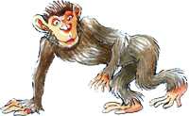 |  | 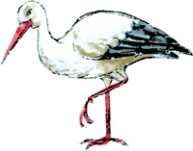 |  | 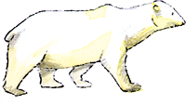 |  | 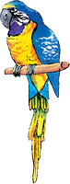 |  | 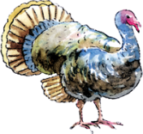

5

Köszönjük a munkádat!

